|  |  |  |  |  |  |  |  |  |  |  |  |
| --- | --- | --- | --- | --- | --- | --- | --- | --- | --- | --- | --- |
| Иванов Кирилл Алексеевич (Студент) (22 года)   |  | | --- | |  | | PERKEBORING@GMAIL.COM | |  | | +7 (931) 290-97-86[linkedin.com/in/b0r1ngx](https://www.linkedin.com/in/b0r1ngx/) | | [github.com/b0r1ngx](https://github.com/b0r1ngx)[vk.com/b0r1ngx](https://vk.com/b0r1ngx) | | **Цель** Становление конкурентно-способным и обладающим значимыми навыками сотрудником на рынке труда | | **Навыки** Языки программирования: Python 3 (2года), Kotlin (2 года), Java (2 года), имею опыт работы с HTML, CSS, JS, PHP.  Библиотеки: Maven, Gradle, JUnit, NumPy, pandas, aiotg, OpenGL и мн. др.  Имею опыт работы с: Android Studio, MySQL, postgresql, JavaFX, TornadoFX.  Английский Язык – свободный, разговорный уровень (B1) | |  | |  | | --- | | ОбразованиеЗакончил 2 курса механического факультета**Институт СПбГТИ(ТУ)** Получил базовые знания о механике и инженерии, в свободное время занимался web-программированием. (Сейчас обучаюсь по следующей специальности)Информатика и вычислительная техника(2019–2022)**Институт СПбПУ(Политех)** Получаю знания об алгоритмах и структурах данных  GUI-приложение с ботом со своим алгоритмом(Poker) Опыт работыСупервайзер, менеджер по Продажам, работе с персоналом и рекламЕ (*ООО "КТВ"* ktv-spb.ru)(работал с июля по сентябрь / 2019) Работа в поле, открытые(теплые) продажи, работа с новыми клиентами в продаже и техническом обслуживании  Работа с Excel и Word - документации, рабочая отчетность по неделям об успешности работы.  Работал в группе с рабочим-техником, отправляя его на неисправные в работе участки. Успешно завершил курс от компании BERCUT (28 февраля – 20 мая / 2020) Курс по технологии разработки и тестированию ПО. Успешно завершил курс Разработки мобильных приложений (ANDROID) (10 сентября – 14 апреля / 2020–21) Взаимодействовали с OS Android, выполнили курс задач. | | О себе Был адаптером (для 1-вокурсников) организовывал различные мероприятия, активно принимал участие в жизни Технологического института.  Имею понятия о методологиях: Agile, SCRUM, Waterfall.  Готов погружаться с головой в работу и обучаться новым навыкам. Готов развиваться и принимать новые знания для работы.  Веду активный и здоровый образ жизни. | |

Проекты:

Разработка :

- Сайт для кафедры ОРПП СПбГТИ(ТУ) (Сайт работает локально на кафедре, но вот ссылка на сам Институт <http://technolog.edu.ru/>)

- Создание электронной рассылки для образовательного канала English Yopta (Верстка HTML писем) (<https://vk.com/englishyo>)

- Face Detector, частный проект, требовалось распознавать, когда человек перед камерой сидит ровно, а когда нет, учитывая положение головы и плеч. (Python, OpenCV)

- Brawl Stars Saler, частный проект, заказчик прокачивал аккаунты и продавал их, в мобильной игре Brawl Stars. (async Python + Flask + SQL Alchemy + HTML, CSS)

- Спроектировал и реализовал несколько видов, различных Телеграм ботов –

- @armfilmbot Весь функционал сайта (<https://armfilm.co/>) вместе с подпиской пользователя с уведомлениями о новых фильмах/сериалах

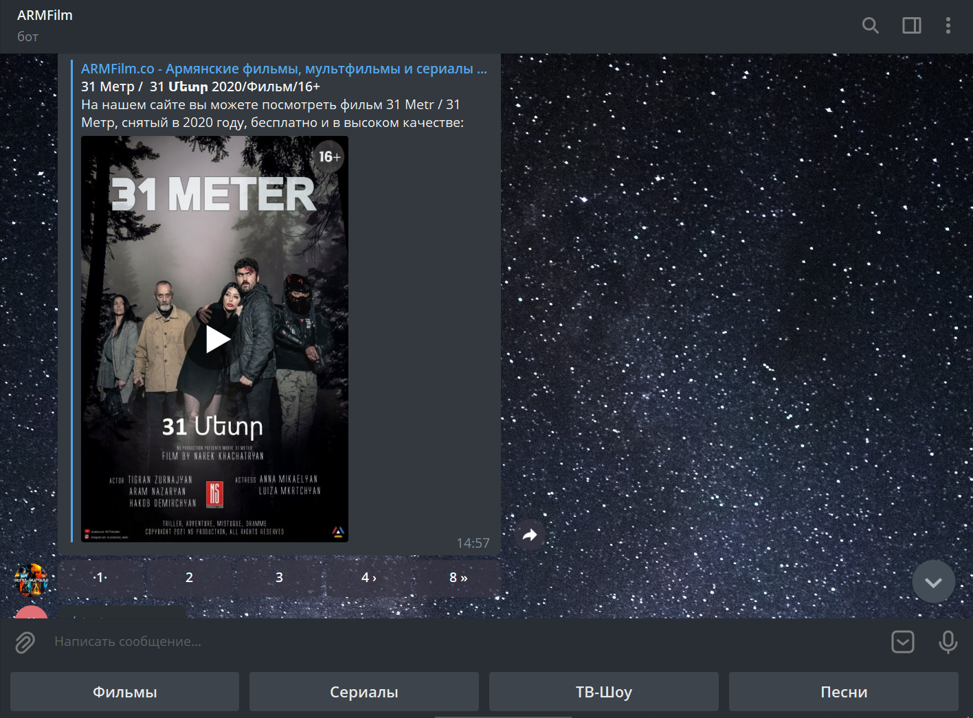

- @PromoActionsCodesBot Бот с функционалом акций из разных сетей магазинов

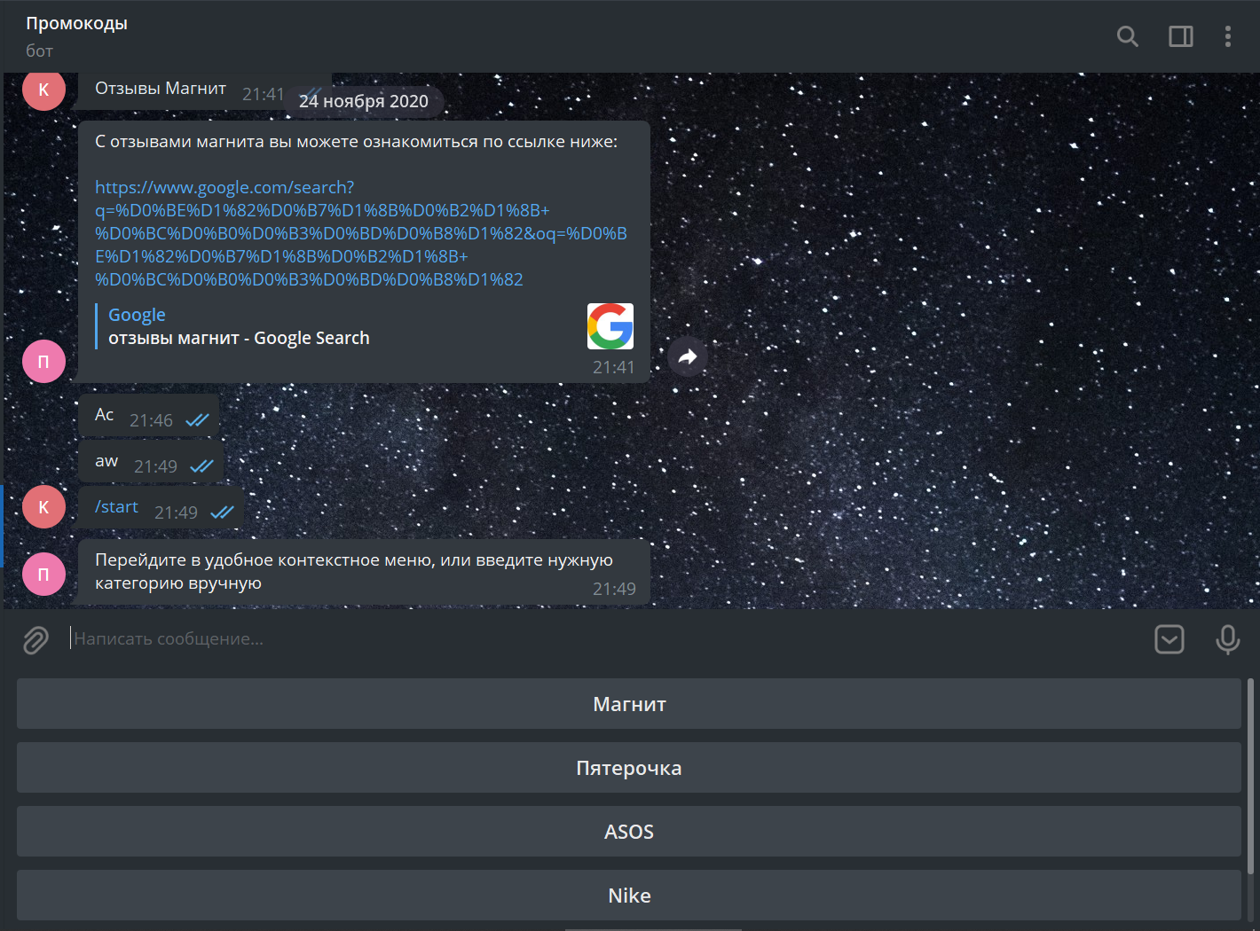

(заказчики, в данный момент, могут не обслуживают ботов)

- Poker, вышеупомянутое GUI приложение, разработанное по курсу обучения в моем институте (<https://github.com/b0r1ngx/Poker-Engine>)

Имеются следующие сертификаты:

<https://github.com/b0r1ngx/Certificates>